PISNO MNOŽENJE

4. Petkratnik števila 135 zmanjšaj za 216!

R:

5. Razliki števil 465 in 298 prištej zmnožek števil 157 in 3!

R:

6. Četrtina vrvice je dolga 55 cm. Koliko je dolga cela vrvica?

R:

O:____________________________________________________________

7. Tovornjak porabi za 100 km poti 32 l bencina.
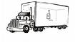
Koliko litrov bencina porabi za 500 km dolgo pot?

R:

O:___________________________________________________________

8. Tekmovalo je 12 skupin po 25 tekmovalcev. Od tega je bilo 178 deklic,
drugi so bili dečki. Koliko je bilo dečkov?

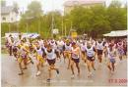
R:

O: ______________________________________________________________

∗9. Odrasla levinja potrebuje 5 kg mesa na dan.
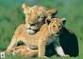
Koliko ga poje v pol leta? (Izračunaj na čim krajši način.)

R:

O: _________________________________________________________________

